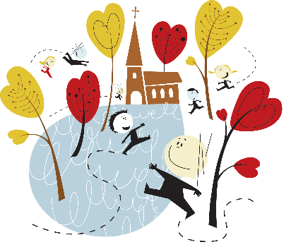
Fortellingen om Skjærtorsdag og Langfredag

- disposisjon for flanellograf –
  - Utviklet av Elverum prestegjeld

Scene 1: Det siste måltidet
Det var like før påskehøytiden, og Jesus visste at hans time var kommet da han skulle gå bort fra denne verden og til sin Far.
På den første dagen i påsken ordnet vennene til Jesus i stand et påskemåltid.
Da det ble kveld, tok Jesus plass ved bordet sammen med de tolv. Mens de spiste fortalte han at dette var det siste måltidet de skulle spise sammen før han ble borte. Han fortalte også at han visste at én av de tolv skulle angi ham til fienden. Da ble de veldig lei seg, og den ene etter den andre sa til ham: «Det er vel ikke meg, Herre?
Mens de holdt måltid, tok Jesus et brød, takket og brøt det, ga disiplene og sa: «Ta imot og spis! Dette er min kropp.» Og han tok et beger, takket, ga dem og sa: «Drikk alle av det! For dette er mitt blod.”
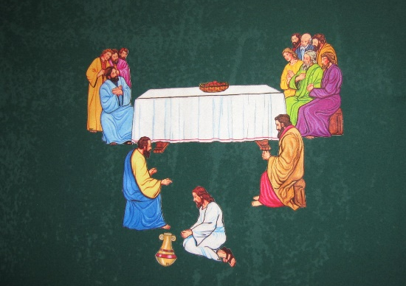
Scene 2: Jesus vasker føttene til Peter.
Så reiser Jesus seg fra måltidet, legger av seg kappen, tar et linklede og binder det om seg. Så heller han vann i et fat og begynner å vaske disiplenes føtter og tørke dem med linkledet som han hadde rundt livet. Dette var det vanlig at tjenerne gjorde for sine herrer, men Jesus var jo ingen tjener. Da han kommer til Simon Peter sier Peter sier: «Herre, vasker du mine føtter?» Jesus svarte: «Det jeg gjør, forstår du ikke nå, men du skal forstå det siden.»
Da han hadde vasket føttene deres og tatt på seg kappen, tok han plass ved bordet igjen. Så sa han til dem: «Forstår dere hva jeg har gjort for dere? Dere kaller meg mester og herre, og dere gjør det med rette, for jeg er det. Når jeg som er herren og mesteren, har vasket deres føtter, da skylder også dere å vaske hverandres føtter. Jeg har gitt dere et forbilde: Slik jeg har gjort mot dere, skal også dere gjøre.”
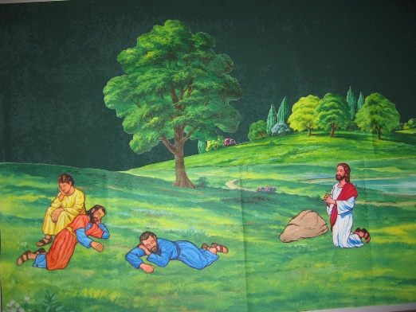
Scene 3: I Getsemane
Etter måltidet gikk Jesus sammen med disiplene til et sted som heter Getsemane, og han sa til dem: «Sett dere her, mens jeg går dit bort og ber.»Han tok med seg Peter og to til og han kjente at han grudde seg veldig til det som skulle skje. Han sa til dem: « Min sjel er tynget til døden av sorg. Bli her og vær våkne sammen med meg!» Han gikk fram et lite stykke, kastet seg ned med ansiktet mot jorden og ba til sin far i himmelen om hjelp og trøst. Da han kom tilbake til disiplene og fant dem sovende, sa

han til Peter: «Så klarte dere ikke å våke med meg en eneste time? Vær våkne sammen med meg! Igjen, for andre gang, gikk han bort og ba. Da han kom tilbake, fant han dem igjen sovende, for de var så trøtte. Nå forlot han dem og gikk på ny bort og ba den samme bønnen for tredje gang. Så kom han tilbake til disiplene og sa: «Dere sover
og hviler fremdeles? Nå er stunden kommet da jeg skal overgis til de som vil fange meg. Stå opp, la oss gå! Han som forråder meg, er nær.»
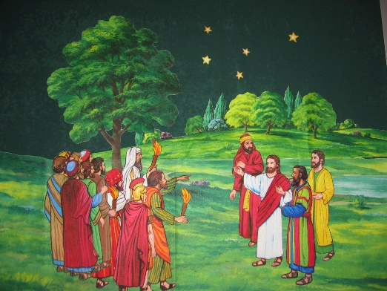
Scene 4: Jesus blir tatt til fange.
Mens han ennå sto og snakket, kom Judas, og sammen med ham en stor flokk som ville ta ham. Judas hadde avtalt et tegn med dem: «Den jeg kysser, han er det. Grip ham!» Han gikk straks bort til Jesus og sa: «Vær hilset!» og kysset ham. I samme stund sa Jesus til flokken: ”Dere har rykket ut med sverd og stokker for å gripe meg, som om jeg var en røver. Men bare ta meg. Her er jeg!” Da forlot alle disiplene ham og flyktet.

Kan dere huske hva folk ropte den gangen Jesus red på et esel? Folk var glade over at Jesus skulle være konge, men de skjønte ikke at han skulle være en annerledes konge.
Det var noen mennesker som ikke likte Jesus, de ville at han skulle dø, og det var de som tok han til fange. Så tok de ham med til Pilatus, som var den mannen som stryte og bestemte i landet. Hvis noen hadde gjort noe galt, kunne Pilatus bestemme at de skulle dø. Jesus hadde ikke gjort noe galt, men de som ikke likte ham, overprestene, prøvde å finne på noe. ”Han sier at han er konge. Han vil styre landet i stedet for Pilatus!”, sa de. Pilatus skjønte at overprestene bare var misunnelige på Jesus, og han ville ikke at Jesus skulle dø. Han dømte Jesus til døden likevel, for at de skulle få det som de ville.

Scene 5: Jesus blir korsfestet.
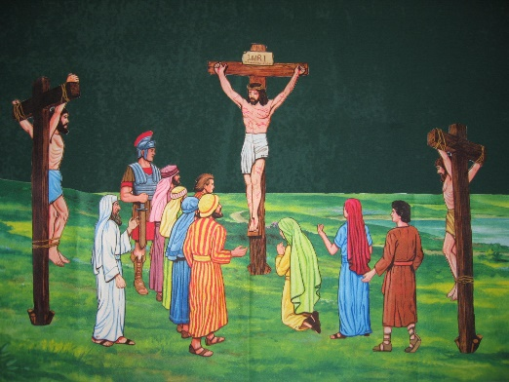
Så førte de Jesus bort for å korsfeste ham. Da de kom til et sted som heter Golgata korsfestet de ham. Sammen med ham korsfestet de to røvere, en på høyre og en på venstre. Siden ble de sittende der og holde vakt over ham. Over hodet hans hadde de satt opp en innskrift med anklagen mot ham: «Dette er Jesus, jødenes konge.»
Etter 3 timer døde Jesus der han hang. I det samme øyeblikk revnet forhenget i tempelet i to, fra øverst til nederst. Jorden skalv, og klippene slo sprekker. Men da offiseren og folkene hans, de som holdt vakt over Jesus, så jordskjelvet og det som hendte, ble de grepet av stor frykt og utbrøt: «Sannelig, han var Guds Sønn!»
Det var også mange kvinner der, som sto på avstand og så på. De hadde fulgt Jesus fra Galilea og tjent ham. En av dem var Maria, mor til Jesus.

